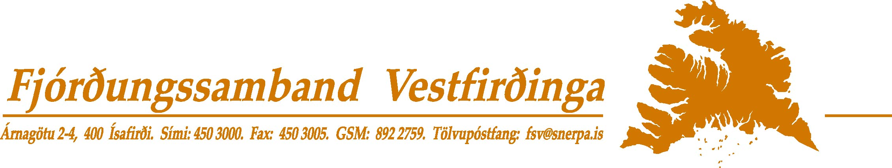

Stjórnarfundur 27. maí 2005. kl. 10:30

Haldinn í Þróunarsetri Vestfjarða

Mættir: Guðni Geir Jóhannesson, Ragnheiður Hákonardóttir, , Þuríður Ingimundardóttir í síma frá Reykjavík og Haraldur V.A. Jónsson í síma frá Hólmavík, Elías Jónatansson boðaði forföll í hans stað sat Lárus Valdimarsson. Auk þeirra sátu fundinn þau Aðalsteinn Óskarsson og Arna Lára Jónsdóttir (sem ritar fundargerð).

Dagskrá

- Málefni skrifstofu og stjórnar

1. Málefni fyrrverandi framkvæmdastjóra FV.
Tekið til umræðu staða kærumáls og bótakröfu Fjórðungssambands Vestfirðinga á hendur Ingimar Halldórssyni fyrrverandi framkvæmdastjóra FV. Framkvæmdastjóri og formaður skýrðu feril málsins, en rannsókn þess er nú nær lokið að hálfu lögreglu. Sú staða gæti komið upp að leitað yrði samninga um uppgjör bótakröfu FV á hendur fyrrverandi framkvæmdastjóra. Málið rætt og eftirfarandi bókun var gerð:

“Stjórn Fjórðungssambands Vestfirðinga telur sig ekki hafa umboð til að semja um bótakröfu á hendur Ingimar Halldórssyni og telur æskilegt að dómsvald úrskurði um málið, sem er í samræmi við samþykkt stjórnar á fundi sem haldin var 2. september 2003 og framhaldið 4. september sama ár. Þessi ákvörðunin var svo kynnt í upphafi 48. Fjórðungsþings sem haldið var í 5.-6. september Reykjanesi sama ár og ekki komu fram neinar athugasemdir frá þingfulltrúum.”

2. 50. Fjórðungsþing. Tillögur að viðfangsefnum þingsins og yfirskrift
ályktana.

Framkvæmdastjóri fór yfir framlagt minnisblað um tillögur að viðfangsefnum þingsins og yfirskrift ályktanna. Stjórn FV. samþykkti að helga 50. Fjórðungsþing Vestfirðinga ungu fólki og yfirskrift þingsins yrði: Framtíð Vestfjarða byggir á ungu fólki.

Rætt um hugmyndir um dagskrá þessa viðfangsefni þingsins. Ræða mætti málið út frá mörgum hliðum. Ákveðið var hafa fá umfangsefni og geta rætt þau ítarlega.
Lagt var til að umræðuefni þingsins væru eftirtalin atriði:
- Grunngerð samfélagsins (í víðum skilningi)
- Menntamál/þekkingarsköpun
- Sameiginleg framtíðarsýn fjórðungsins (t.d. markaðssetning)

Jafnframt var ákveðið að stofna til vinnuhóps eða vinnuhópa sem myndaðir yrðu af ungu fólki. Hóparnir skulu ræða þessi mál og koma með sýna sýn á málaflokkanna og kynna á þinginu. Einnig verði gerð tillaga að skipa formenn þingnefnda og óska eftir tilnefningum frá sveitarfélögunum um fulltrúa í nefndirnar. Ályktunum sem vörðuðu þessar nefndir yrðu þar kynntar samhliða sem þær verða sendar út til sveitarfélaganna, fyrir þingbyrjun.

Stjórnarmenn vonuðust til þess að þessi tilhögun verði til þess að þingið verði markvissara og komi til með að skila umræðunum betur inn í sveitarfélögin að þingi loknu.

Fram kom sú tillaga að á seinni þingdeginum væri Byggðaáætlun 2006-2009 væri tekin til umræðu, en gert ráð fyrir að hún verði komin úr Iðnaðarráðuneyti fyrir þing.

3. Vaxtarsamningur Vestfjarða. Val á fulltrúa FV í stjórn Vaxtarsamnings og varamanns.

Formaður gerði tillögu um að Arna Lára Jónsdóttir yrði fulltrúi FV í stjórn Vaxtarsamnings og Einar Örn Thorlacius yrði varamaður og var það samþykkt.

4. Önnur mál.
Ekki komu fram önnur mál.

Fleira ekki gert og fundið slitið kl: 12:20

